Самолёт на резиномоторе своими руками
Такой самолёт несложен в изготовлении и материала на него можно найти в каждом доме. Этот самолёт конечно не будет профессиональным, который будет летать очень далеко, но на отдыхе его можно будет запускать с детьми.
Необходимые материалы и инструменты:
- палочка для барбекю
- картон
- ножницы
- клей
- скрепка
- стержень от ручки
- резинка
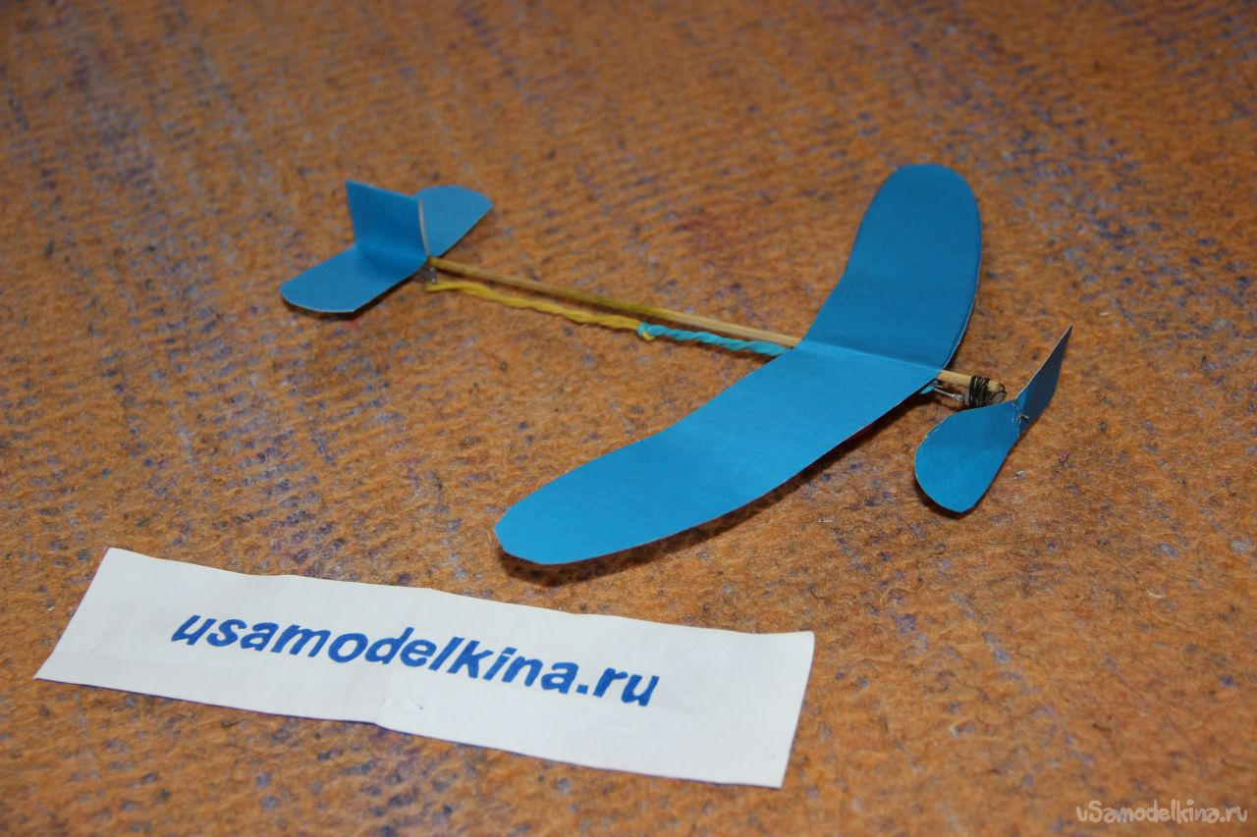
Шаг 1
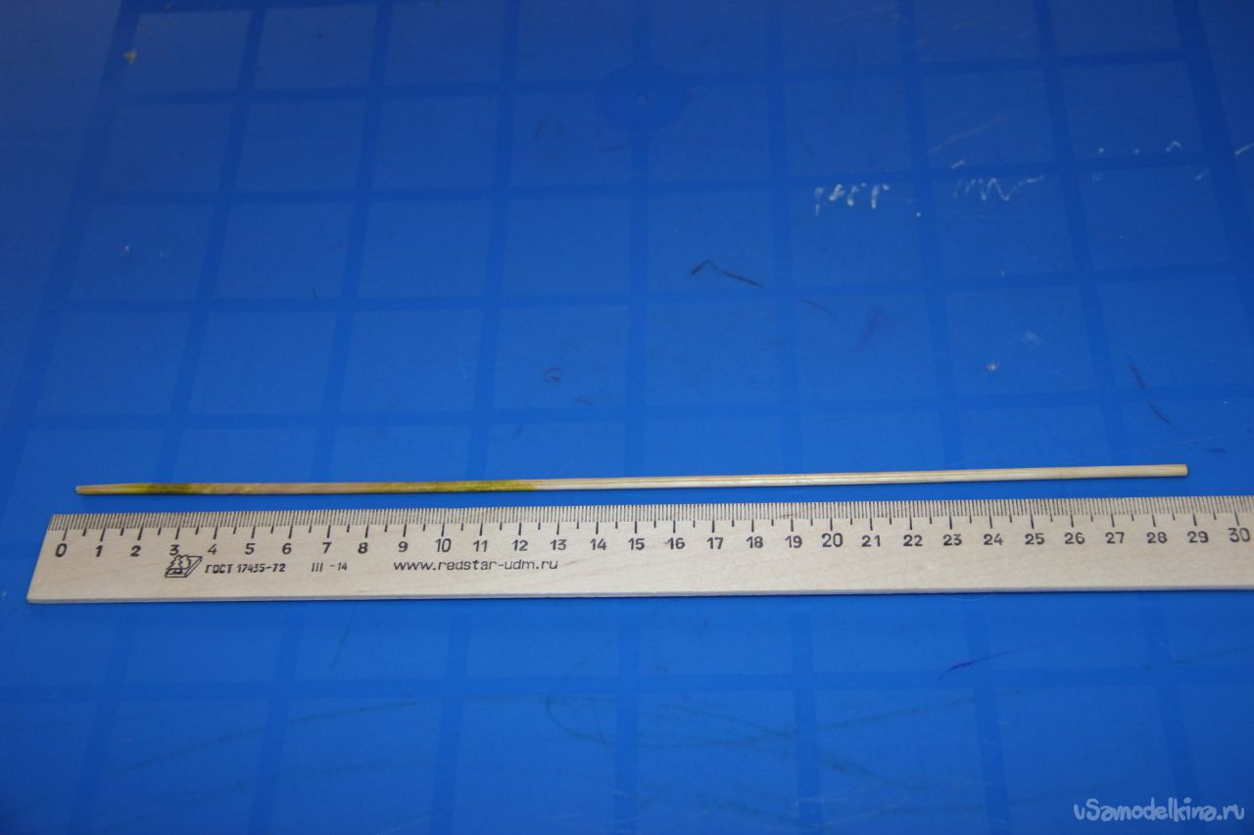:Первым делом берёмдеревянную шпашку, размер который 29 см. Если у вас нет такой палочки, Вы сможете сделать её из деревянной линейки.
Шаг 2: Далее берём картон, я выбрал цветной. Затем складываем его пополам. И вырезаем крыло, форму можете придумать сами.
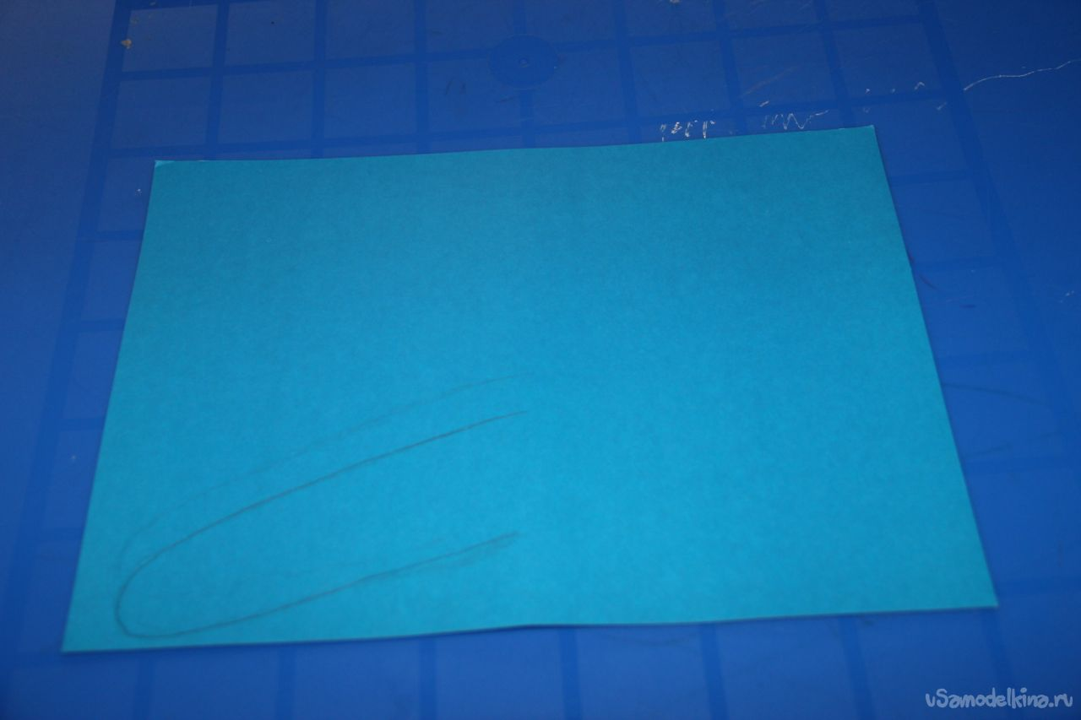
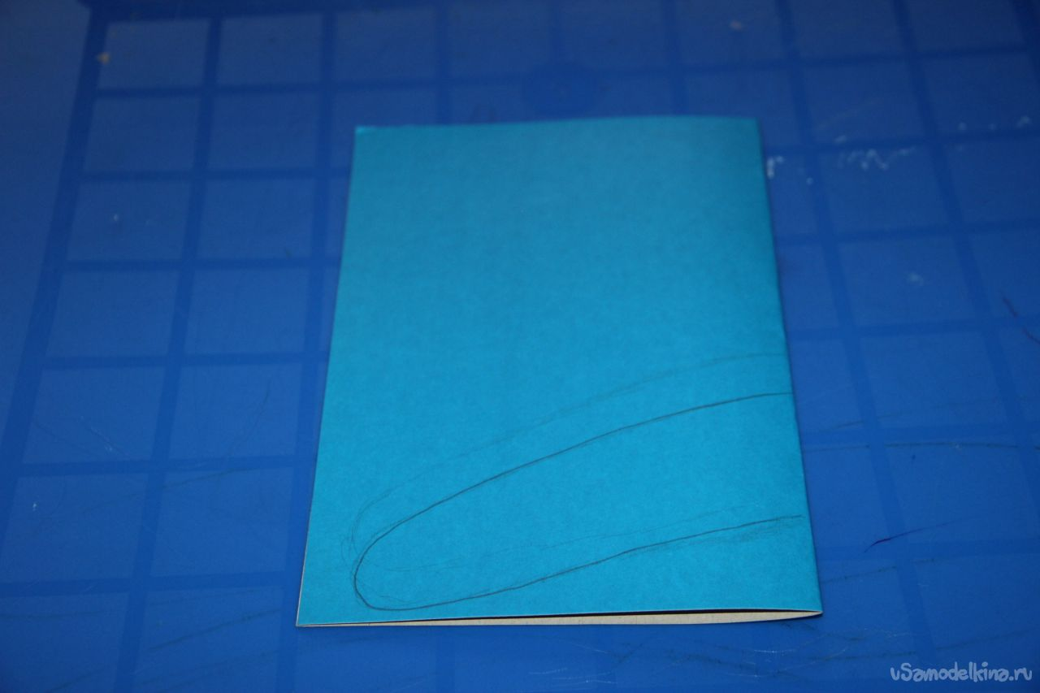
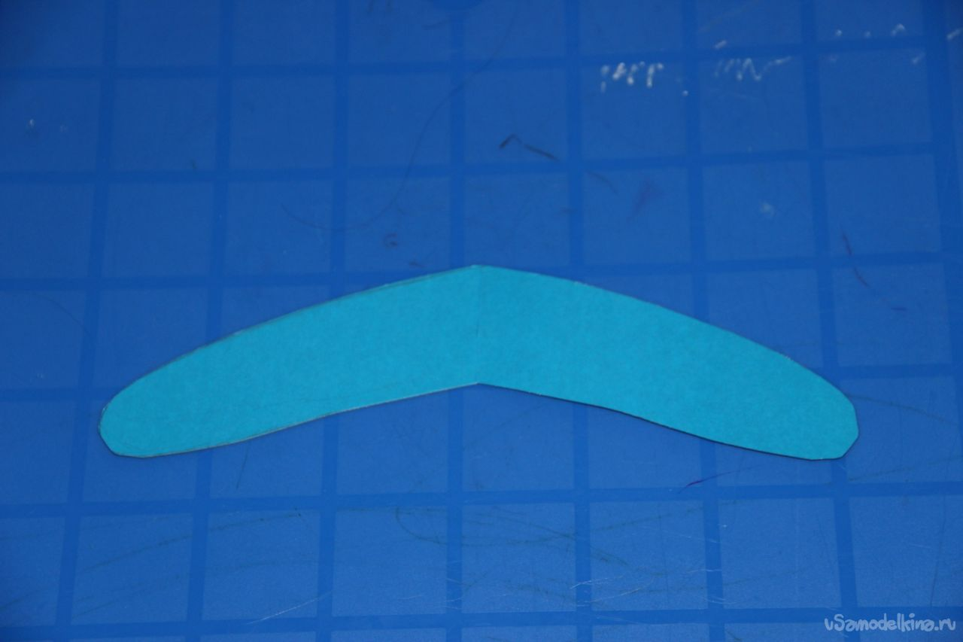
Шаг 3: По такой же схеме вырезаем задние крыло.
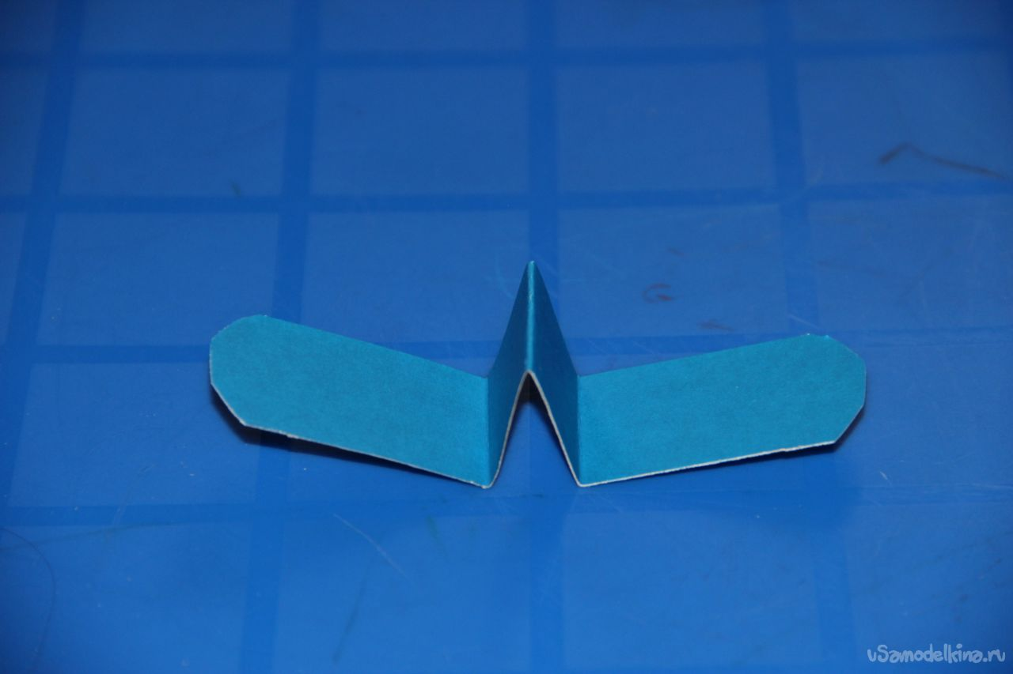
Шаг 4: Берём клей и приклеиваем крылья к палочке.
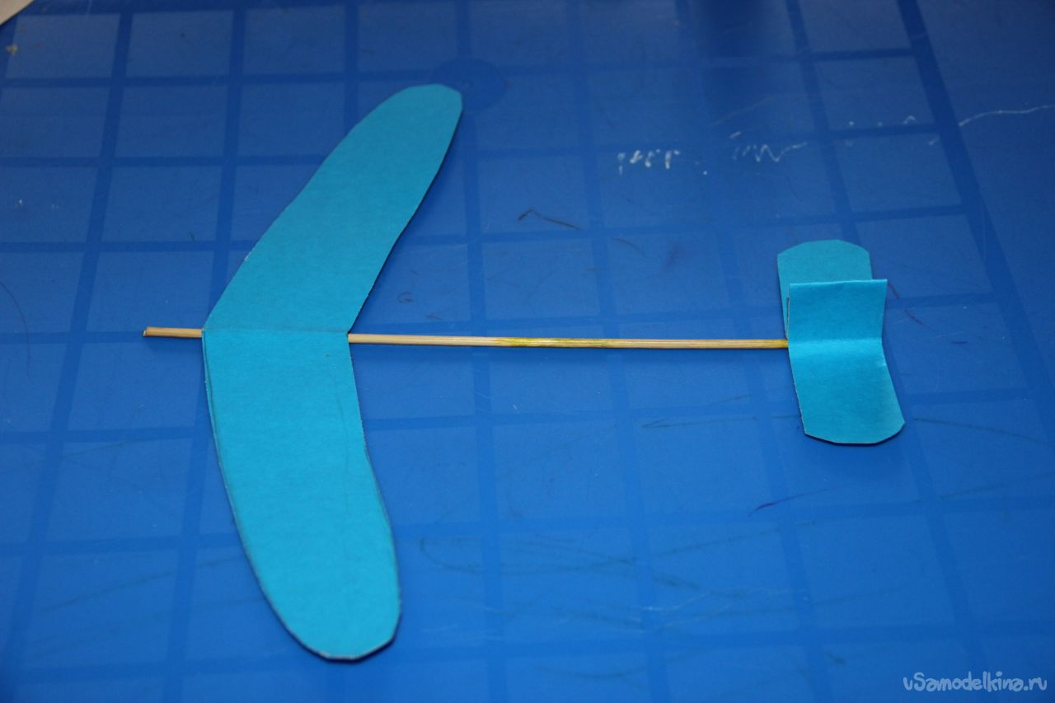
Шаг 5: Затем берём стержень от ручки, и отрезаем от него кусочки по 1 см. Должно получится 4 кусочка. И дальше склеиваем 2 кусочка друг с другом, как показано на фото.
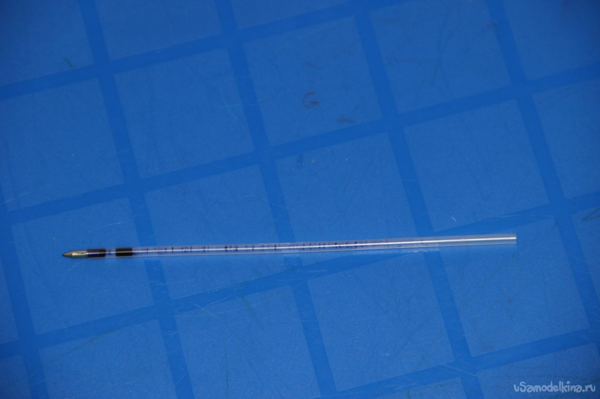
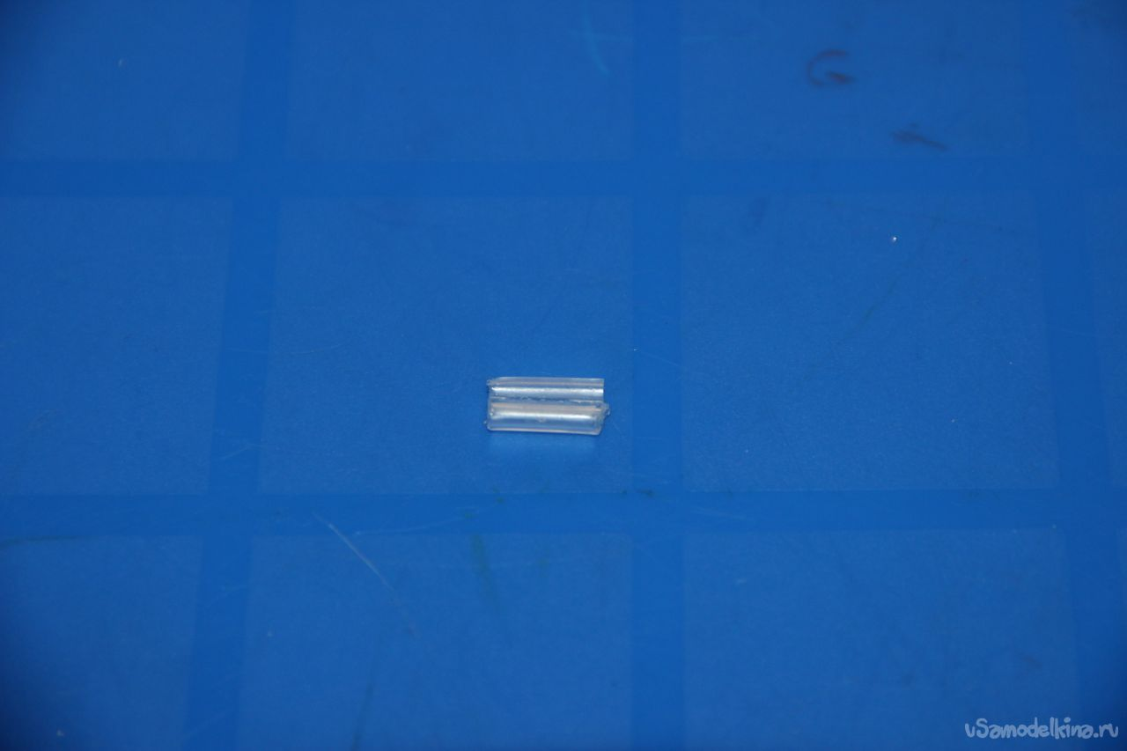

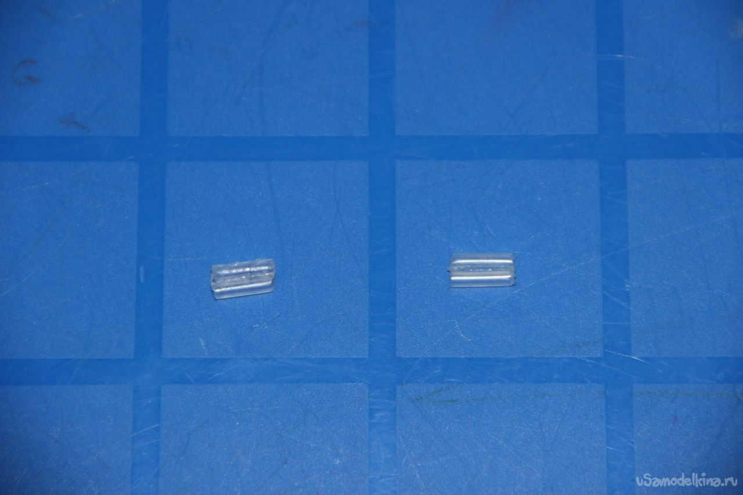Шаг 6: Приклеиваем заготовки, как изображено на фото.
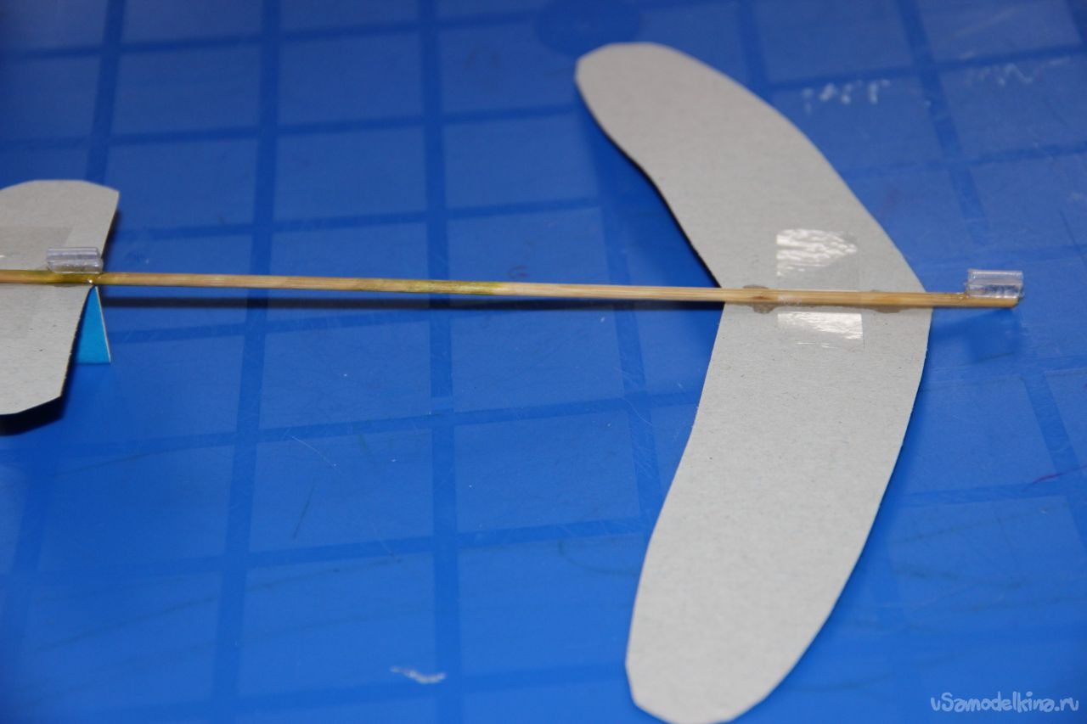
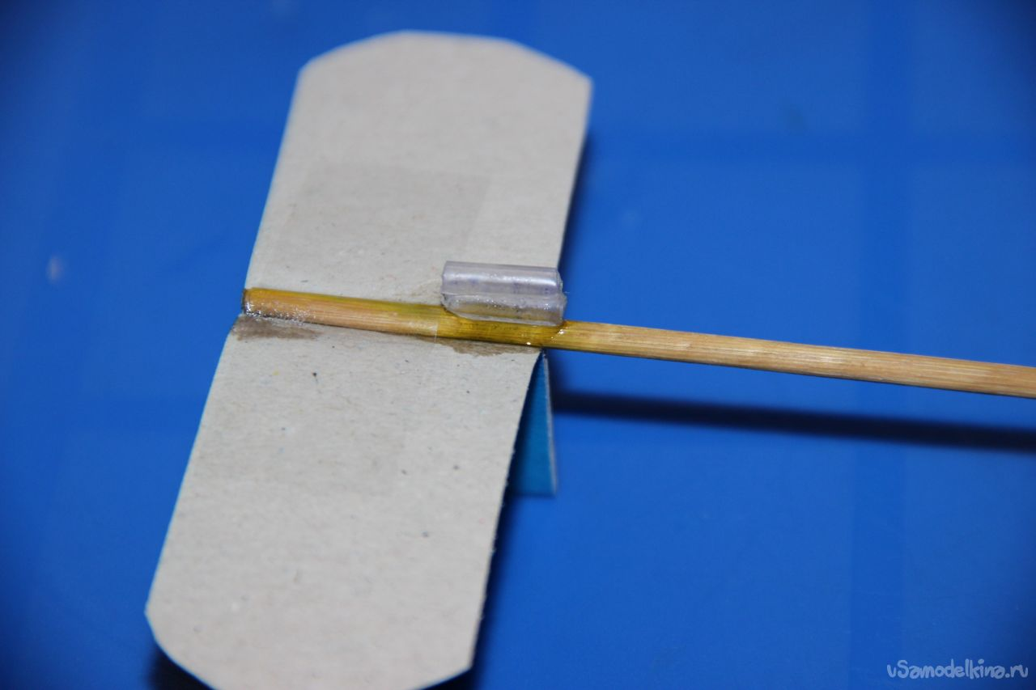
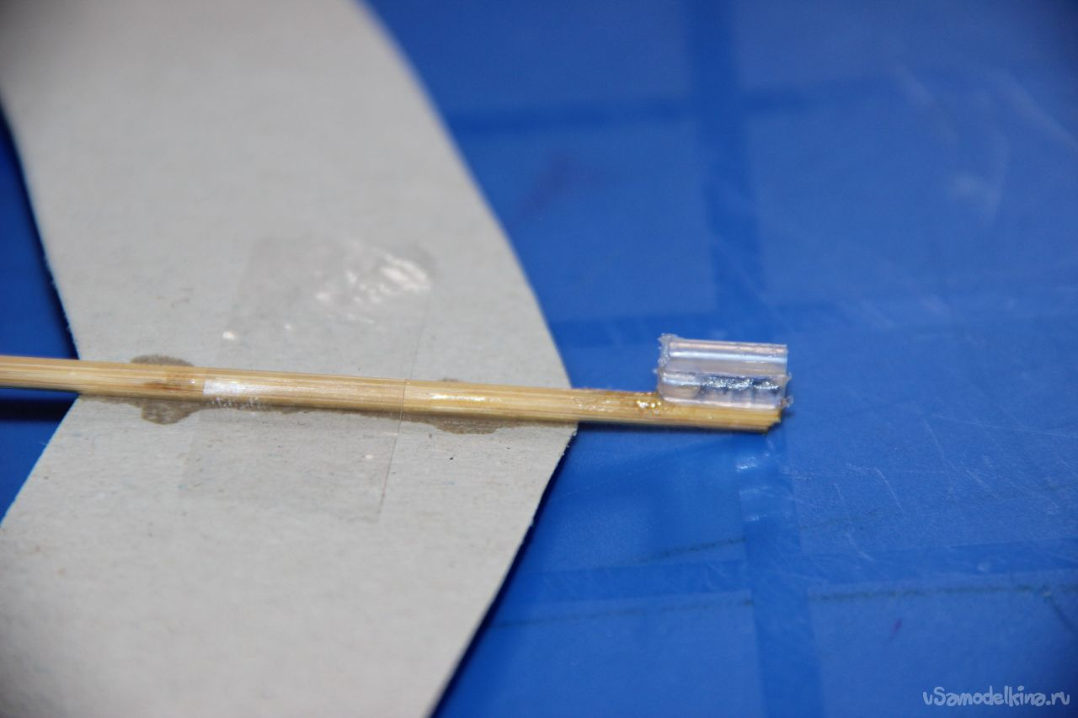
Шаг 7: Из картона вырезаем пропеллер.
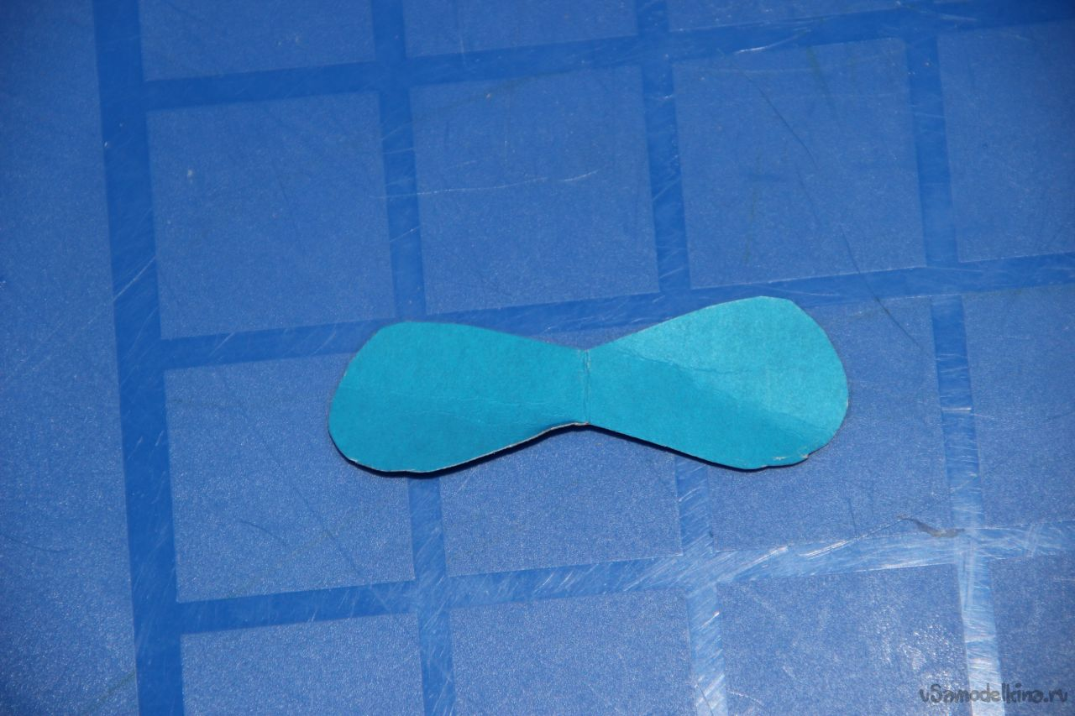
Шаг 8: Из скрепки делаем крючок. И прикрепляем его к пропеллеру.
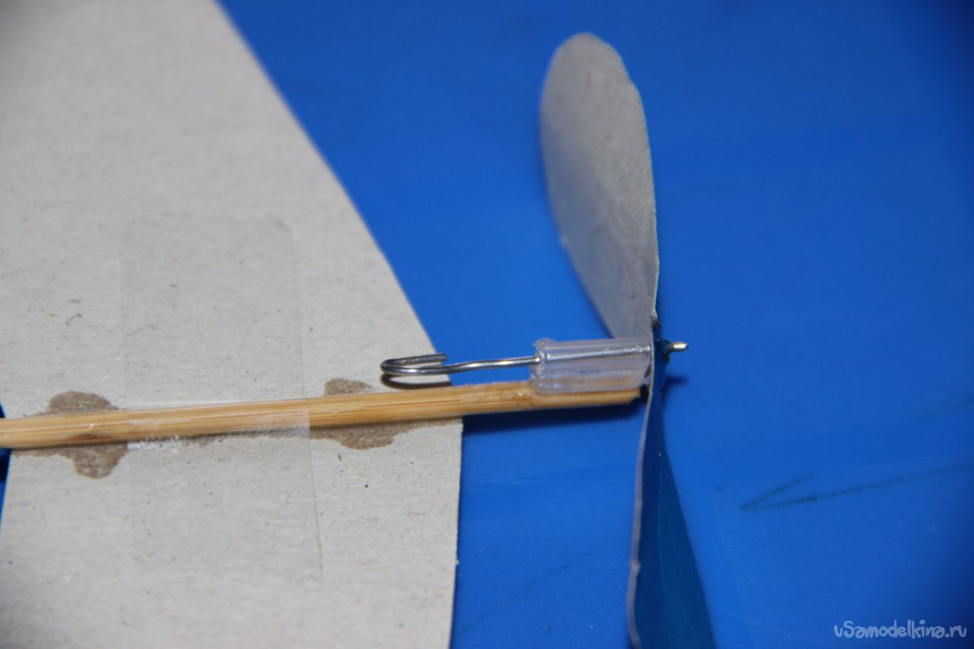
Делаем ещё один крючок и прикрепляем его в задней части самолёта.
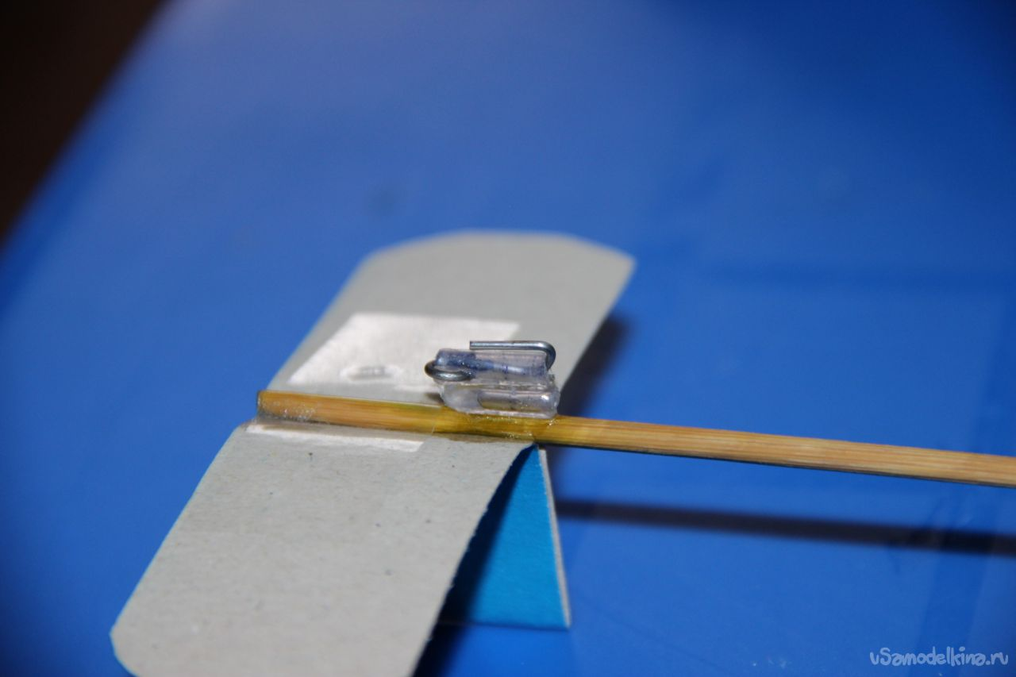
Шаг 9: Берём две канцелярских резинки и соединяем их между собой узлом. И закрепляем резинку на крючки.
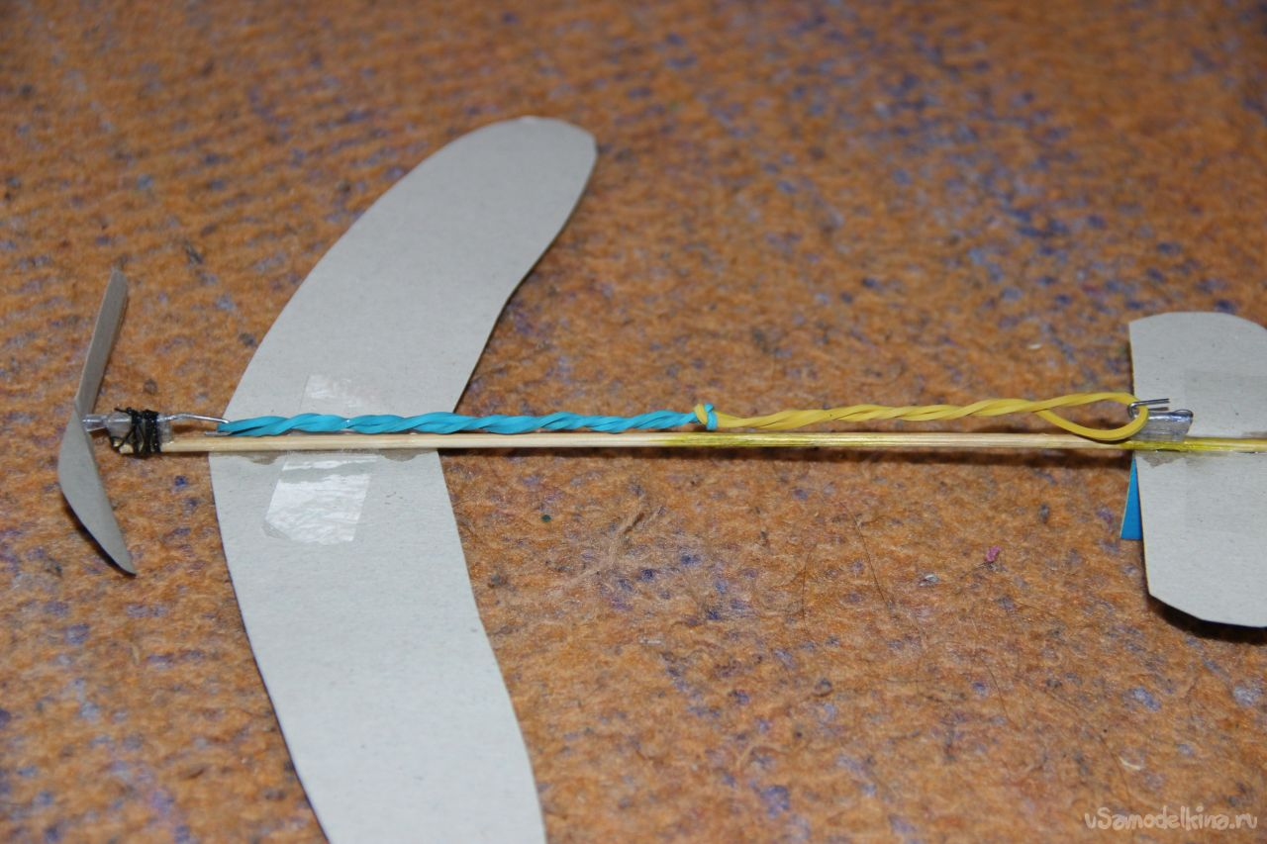
И вот наш самолёт с резиномотором готов!

